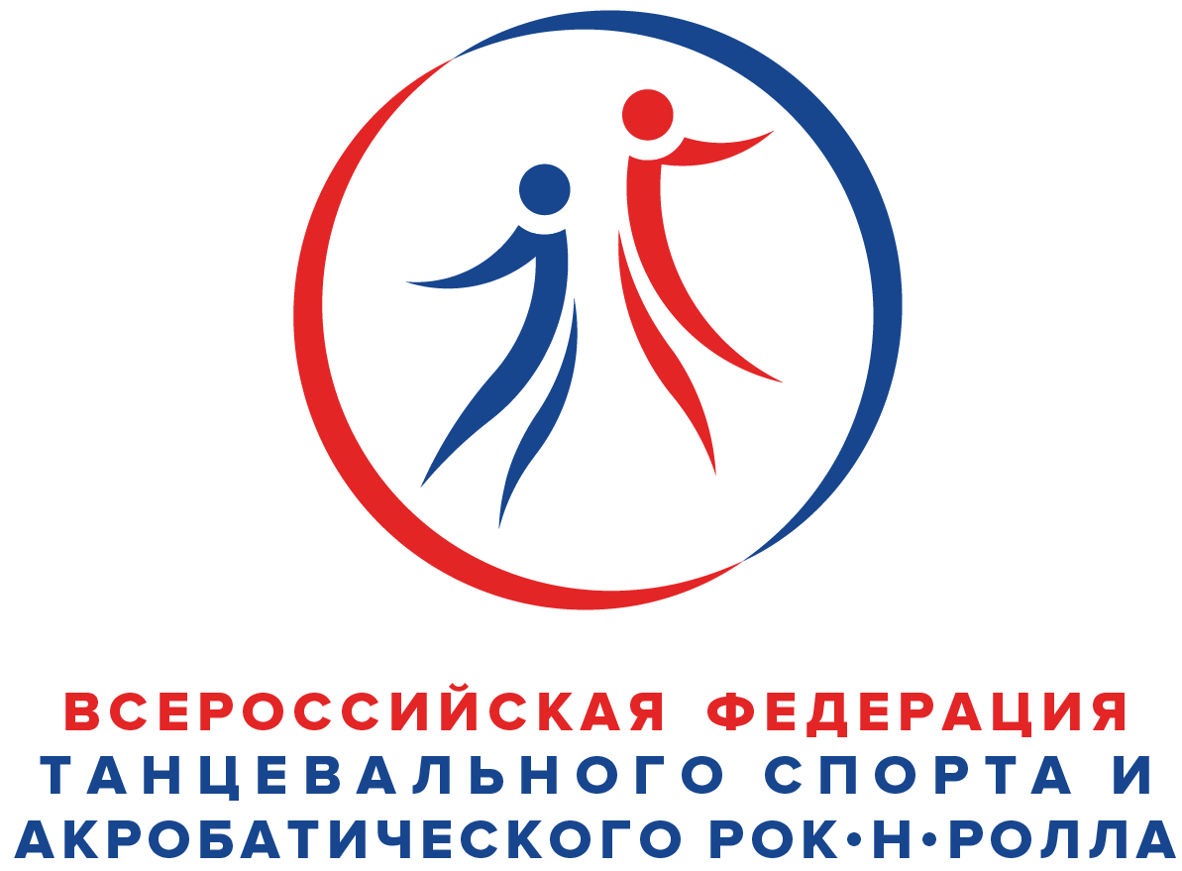
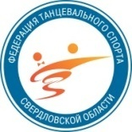
Федерация танцевального спорта и акробатического рок-н-ролла
Федерация танцевального спорта Свердловской области
Министерство физической культуры и спорта
Свердловской области
Управление по физической культуре и спорту Администрации г.Екатеринбург
Танцевально-спортивный клуб «Урал»
представляют:
Российские соревнования по танцевальному спорту (категория «А»)
Официальные соревнования субъекта РФ, официальные соревнования и Первенство муниципального образования «город Екатеринбург».
«ДАНС–УРАЛ - 2022»
Дата проведения | 3 апреля 2022г. (воскресенье)
Место проведения | г. Екатеринбург, СК «РОДИНА» ул. Ильича, 67а  (метро ст. «Космонавтов»)
Организатор | ТСК «Урал» - Суханова Ирина тел.: 8 (912) 6172247
Правила проведения | В соответствии с Правилами ФТСАРР.  Организаторы обращают Ваше внимание на ОБЯЗАТЕЛЬНОЕ соблюдение ВСЕМИ санитарно-эпидемиологического режима, действующего на день соревнований в СК «Родина».
Условия  участия пар | Проезд, проживание, питание за счёт командирующих организаций.  Питание в кафе СК «Родина» (наличие своих продуктов ЗАПРЕЩЕНО).  В связи с эпидемиологической ситуацией соревнования проводятся с соблюдением регламента Роспотребнадзора. Организаторы обращаются к судьям, спортсменам и сопровождающим - отнестись с пониманием к данным мерам и максимально соблюдать их, наличие МАСОК обязательно!
Регистрация | Регистрация проводится на соревнованиях по документам: квалификационная книжка, паспорт или свидетельство о рождении, медицинская справка, договор о страховании от несчастных случаев,  Начало регистрации: за 1час 30 минут до начала соревнований.  Окончание регистрации: за 45 минут до начала отборочных туров
Регистрационный взнос | Не выше нормативов ФТСАРР
Вход | На весь день 600 руб.
Судьи | Судейская коллегия - специалисты ФТСАРР
Допуск тренеров | Бесплатно по списку аккредитованных тренеров в ФТСАРР, пары которых заняты на соревнованиях (при предъявлении паспорта)
ИМИДЖ СТУДИИ ТУРНИРА:
«ANTANTA» 8 (953) 828-68-68, Антон;
ART-STUDIO «SOFI» 8 (904) 970-80-52 Ирина;
«BRIOLIN» 8 (912) 699-88-10, Ирма;
«NIKA-STYLE» 8(920) 063-49-02,
«NO-NAME» 8 (950) 48-98-008,
САЛОН-КРАСОТЫ Ирины Харичевой 8 (952) 658-63-39.
ТАНЦЕВАЛЬНЫЕ МАГАЗИНЫ: Дансбург, Starway.store.

ПРОГРАММА СОРЕВНОВАНИЙ
«ДАНС – УРАЛ - 2022»

Категория | 12.00 | 14.30 | 18.00
Дети 1 | Е 6 танцев | ОК St, Lt
Дети 2 | ОССРФ  8 танцев | ОК St, Lt | до Д St, Lt
RS Дети 2+1 |  | Е St, Lt | до Д 8 танцев
Юниоры 1 | ОСМО  St, Lt, двоеборье | Е St, Lt | до С Lt
Юниоры 1 | ОСМО  St, Lt, двоеборье | до С St | до С Lt
Юниоры 2 | ОССРФ  двоеборье | до С St | до С Lt
RS Юниоры 2+1 |  |  | до Д St, Lt
Молодежь | ПМО  двоеборье | ОК St | ОК Lt
Взрослые + Молодежь | до А Lt | до А St | до В St, Lt
Примерное окончание 22.00

ОССРФ, ПМО, ОСМО - только для пар Свердловской области, присвоение и подтверждение спортивных разрядов согласно ЕВСК, получение «обязательных очков», по решению Президиума РОО «ФТССО» на официальных соревнованиях, для перехода из одного класса в другой (от Е до В).

Программа соревнований "Массовый спорт"
Категория | программа | начало | программа | начало
СОЛО | СММ |  | КУБКИ
Дети -0 (2016 и мл) | 2 | 09:00 | 2 | 9:30
Дети – 1+0 (2013 и мл.) | 2, 3, 4 | 09:00 | 3, 4, 6 | 9:30
Дети – 2 (2011-2012) | 3, 4. | 09:00 | 4, 6 | 9:30
Ю – 1+2 (2007-2010) | 4, 6 | 09:00 | 4, 6 | 9:30
ПАРЫ | СММ |  | КУБКИ
Дети -0 (2016 и мл.) | 2 | 10:30 | 2 | 11.00
Дети – 1 +0 (2013 и мл.) | 2, 3, 4 | 10:30 | 3, 4, 6 | 11.00
Дети – 2 (2011-2012) | 3, 4. | 10:30 | 3, 4, 6. | 11.00
Ю – 1+2 (2007-2010) | 4, 6 | 10:30 | 4, 6 | 11.00

** 2 танца (W,S), 3 танца (W,S,Ch), 4 танца (W, Q,S,Ch), 6 танцев (W,V,Q,S,Ch,J)

До встречи на турнире!
С уважением, организаторы соревнований

